Wszystko podczas jednego przejazdu:
TERRIA z podsiewem nawozu oraz AMICO F
Trwałość i zrównoważone gospodarowanie zasobami naturalnymi gwarancją efektywnego wzrostu roślin

Wykorzystanie zasobów naturalnych powinno odbywać się na całym świecie w sposób bardziej świadomy i efektywny. Kierując się tą myślą PÖTTINGER połączył ciągany kultywator TERRIA z przednim zbiornikiem AMICO F dla zapewnienia trybu pracy, który chroni zasoby naturalne. Ta kombinacja pozwala na uprawianie gleby i jednoczesne wysianie nawozu podczas jednego przejazdu.

Praca chroniąca zasoby naturalne
Celem tej kombinacji jest spulchnienie gleby oraz równoczesne wysianie nawozu, ponieważ bezpośrednie odłożenie nawozu w glebie daje najlepsze efekty. Nie dochodzi wówczas do wypłukiwania nawozu. Dzięki temu można precyzyjnie uzupełnić braki substancji odżywczych w różnych warstwach gleby. Odłożony w glebie nawóz sprzyja rozrostowi korzeni. Dobrze rozbudowany system korzeniowy wspomaga wzrost roślin, w tym szczególnie zwiększa stabilność rośliny.

Kultywatorowanie bez wysiłku
TERRIA z podsiewem nawozu może być wykorzystana zarówno do podorywki, jak i do głębokiego spulchniania. Szeroki rozstaw znaczników kultywatora TERRIA umożliwia niezawodną pracę również, gdy na polu zalega duża ilość masy organicznej. Wmieszanie resztek pożniwnych i zazielenień następuje przez różnego rodzaju dłuta - redlica do nawozu może być zamontowana na stałe.
Dzięki różnym punktom podawania nawozu poszczególne warstwy gleby są zaopatrywane w nawóz w zależności od potrzeb.
Łącznie można ustawić trzy głębokości odkładania nawozu, które zostały opisane w poniższy sposób.
Opis top-placement
Wylot na redlicy nawozowej jest w tym przypadku ustawiony na - w 100% na górze - przez co nasiona w górnej warstwie gleby są bezpośrednio domieszane na ok. 0 do 5 cm. Punkt odłożenia znajduje się tuż za grządzielą kultywatora. To rozwiązanie może być stosowane do nawożenia wczesną wiosną podczas przygotowywania gleby do siewu. Dzięki natychmiastowemu pokryciu możliwe jest uniknięcie strat emisyjnych.

Opis mixed-placement
Ustawienie na - 50% materiału na górze i 50% na dole - w efekcie wysiew następuje w górnej, jak i w dolnej warstwie. Rozłożenie nawozu następuje tu na całej głębokości pracy - optymalnie nadaje się do kompensacyjnego zadawania nawozów fosforowych. Wysiew przy podstawowej uprawie gleby jesienią, z głębokością pracy od 15 cm.

Opis down-placement
Cały materiał jest wysiewany w dolnej warstwie, punkt zadawania znajduje się na głębokości podeszwy płużnej. Dzięki temu nawóz trafia do dolnych warstw gleby, na głębokość do 35 cm. Gleba jest przez to głęboko spulchniona. Najlepiej stosować nawozy azotowe - eliminacja strat związanych z emisją. Pozwala to również na wyeliminowanie dodatkowych niedoborów składników odżywczych.

AMICO F
Pojemność zbiornika 1.700 lub 2.400 litrów oraz podział zbiornika w stosunku 60:40 otwiera szerokie możliwości zastosowania zbiornika przedniego. Aby zapewnić komfortową pracę, zbiornik AMICO jest seryjne wyposażony w ISOBUS. Wysiew następuje w systemie zbiornika pneumatycznego metodą Single Shoot.
Elementy dozowania są obsługiwane za pomocą inteligentnego sterowania na powierzchniach częściowych - zarówno przy jednym, jak i dwóch komponentach dozowania.
Ponadto zbiornik, dzięki sterowaniu ISOBUS, może współpracować również z urządzeniami innych producentów.

Podgląd zdjęć:

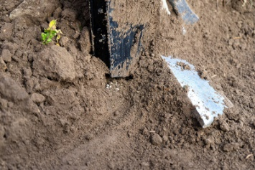 | 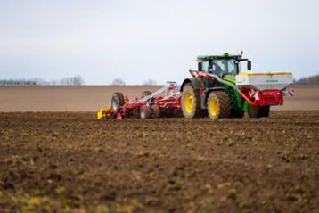
Nawożenie i uprawa gleby podczas jednego przejazdu | Zbiornik AMICO F i TERRIA z podsiewem nawozu
https://www.poettinger.at/de_at/newsroom/pressebild/68750 | https://www.poettinger.at/de_at/newsroom/pressebild/41826

Pozostałe zdjęcia w jakości do druku: http://www.poettinger.at/presse

